# LAPORAN TUGAS AKHIR

**RANCANGAN BANGUN SISTEM INFORMASI PERPUSTAKAAN BERBASIS WEB MENGGUNAKAN FRAMEWORK LARAVEL**

**TAHUN 2021/2022**



Oleh:

MUHAMMAD TSAQIF MUKHAYYAR

NIS : 3340/153.065

**KOMPETENSI KEAHLIAN REKAYASA PERANGKAT LUNAK**

**SEKOLAH MENENGAH KEJURUAN TELKOM DU**

**Kompleks Pondok Pesantren Darul Ulum Jombang**

**Telp. (0321) 868188, 794993 Fax. 793178**

**Tahun 2021/2022**

**RANCANGAN BANGUN SISTEM INFORMASI PERPUSTAKAAN BERBASIS WEB MENGGUNAKAN FRAMEWORK LARAVEL**

**TUGAS AKHIR**

Diajukan sebagai salah satu syarat untuk menyelesaikan program

Sekolah Menengah Kejuruan

Oleh:

MUHAMMAD TSAQIF MUKHAYYAR

NIS : 3340/153.065

**KOMPETENSI KEAHLIAN REKAYASA PERANGKAT LUNAK**

**SEKOLAH MENENGAH KEJURUAN TELKOM DU**

**Kompleks Pondok Pesantren Darul Ulum Jombang**

**Telp. (0321) 868188, 794993 Fax. 793178**

**Tahun 2021/2022**

# HALAMAN MOTTO

*“Success is a lousy teacher. It seduces smart people into thinking they can’t lose”* ***(Bill Gates wrote this in his 1996 book The Road Ahead)***

*“For everyone that’s lost, afraid, hurt or confused, it’s okay. We all are. It’ll take time but we’ll be okay. I promise.”* ***(eaJ Park)***

*“The aim of education should be teach us rather how to think, than what to think – rather to improve our minds, so as to enable us to drink for ourselves, than to load the memory with thoughts of other men”* ***(Bill Beatie)***

*“We either fail at something new or succeed making a new discovery”* ***(Yoon Jaehyuk of Treasure)***

*“Maka sesungguhnya bersama kesulitan itu ada kemudahan. Sesungguhnya bersama kesulitan itu ada kemudahan.”* ***(QS Al Insyirah 5-6)***

*“I know they talk like you’re too naive ~ you’re to young but eventually fools change the world.”* ***(Kim Namjoon)***

# HALAMAN PERSEMBAHAN

Syukur peneliti ucapkan kepada Tuhan Yang Maha Esa dan pihak yang telah membantu, sehingga peneliti dapat menyelesaikan laporan tugas akhir ini. Selama pelaksanaan penelitian laporan tugas akhir ini, peneliti banyak mendapatkan bimbingan, arahan dan bantuan dari berbagai pihak yang sangat mendukung. Oleh karena itu dengan segala kerendahan hati, peneliti ingin mengucapkan terima kasih dengan tulus kepada:

1. Nur Laila, S.Pd. selaku Kepala Sekolah SMK Telkom DU;
2. Riza Rachmadani, S.Kom. selaku Ketua Jurusan Rekayasa Perangkat Lunak;
3. Seluruh Guru SMK Telkom DU atas semua ilmu yang diberikan;
4. Bapak, Ibu, Keluarga Besar serta semua saudara atas semua do’a, cinta, dan harapan yang besar kepada peneliti sehingga tugas akhir ini dapat selesai tepat pada waktunya;
5. Semua sahabat SMK Telkom DU Angkatan 2019, serta semua pihak yang tidak dapat disebutkan satu per satu yang telah membantu kelancaran penelitian tugas akhir ini.

Peneliti menyadari bahwa laporan tugas akhir ini masih memiliki kekurangan. Untuk itu peneliti mengharapkan kritik dan saran yang membangun demi kesempurnaan laporan ini. Semoga laporan tugas akhir ini dapat membawa manfaat bagi peneliti sendiri khususnya dan bagi para pembaca pada umumnya.

# HALAMAN PENGESAHAN

Laporan Tugas Akhir yang disusun oleh:

| Nama | : | Muhammad Tsaqif Mukhayyar | | (NIS : 3340/153.065) | |
| --- | --- | --- | --- | --- | --- |
| Program Keahlian | : | Teknologi Informasi dan Komunikasi | | | |
| Bidang Studi Keahlian | : | Teknik Informatika | | | |
| Kompetensi Keahlian | : | Rekayasa Perangkat Lunak | | | |
| Dengan Judul | : | Aplikasi Perpustakaan Berbasis Web | | | |
|  | | Telah disahkan pada |  | |  |
|  | | Hari | : | |  |
|  | | Tanggal | : | |  |

| Mengesahkan, | | |
| --- | --- | --- |
| Penguji Internal, |  | Penguji Eksternal, |
|  |  |  |
| **........................................** |  | **...................................** |
|  |  |  |
| Mengetahui, | | |
| Kepala SMK Telkom Darul Ulum |  | Ketua Kompetensi Keahlian |
|  |  |  |
| **Nur Laila, S.Pd.** |  | **Riza Rachmadani, S.Kom.** |

# KATA PENGANTAR

Syukur peneliti ucapkan kepada Tuhan Yang Maha Esa dan pihak yang telah membantu, sehingga peneliti dapat menyelesaikan laporan tugas akhir ini. Berikut peneliti mempersembahkan sebuah laporan tugas akhir dengan judul Aplikasi Forum Kesehatan Berbasis Web.

Aplikasi Forum Kesehatan Berbasis Web merupakan sebuah aplikasi yang memiliki fungsi untuk mempermudah komunikasi user dengan dokter secara daring. Aplikasi ini terdiri dari tiga pengguna, yaitu User atau Pasien, Admin, dan Konselor atau Dokter. Dalam aplikasi ini terdapat beberapa menu utama, seperti melakukan fungsi menambah dan mencari topik pertanyaan, membalas pertanyaan dari pasien atau user, melakukan fungsi menambah, menampilkan, mengubah dan menghapus data konselor dan pertanyaan-pertanyaan, serta melakukan penyaringan data-data pertanyaan berdasarkan kriteria tertentu.

Akhirnya, peneliti berharap laporan tugas akhir ini dapat membantu semua pihak dan dapat berkontribusi dalam pengembangan ilmu dan pengetahuan.

Jombang, 27 Maret 2022

Peneliti

# DAFTAR ISI

LAPORAN TUGAS AKHIR **1**

HALAMAN MOTTO **3**

HALAMAN PERSEMBAHAN **4**

HALAMAN PENGESAHAN **5**

KATA PENGANTAR **6**

DAFTAR ISI **7**

DAFTAR GAMBAR **9**

[BAB I  
PENDAHULUAN](#_heading=h.2et92p0) **1**

Latar Belakang 1

Rumusan Masalah 1

Batasan Masalah 1

Tujuan Penelitian 2

Metodologi Penelitian 2

Sistematika Penulisan 3

[**BAB II  
GAMBARAN UMUM**](#_heading=h.xf6k2qn3dhpp) **4**

XAMPP 4

PHP 4

Laravel 4

[BAB III  
ANALISIS DAN PERANCANGAN](#_heading=h.35nkun2) **5**

**Kebutuhan Fungsional** **5**

**Kebutuhan Non Fungsional** **5**

Desain Sistem yang Diusulkan 6

[BAB IV  
IMPLEMENTASI DAN PENGUJIAN](#_heading=h.2jxsxqh) **10**

Implementasi dan Pengujian Kode Program 10

Pengujian Use Case Login 10

Pengujian Use Case Mengelola Data Buku 11

Pengujian Use Case Mengelola Data Member 11

Pengujian Use Case Mengelola Data Peminjaman 12

Pengujian Use Case Mengelola Kategori 13

Pengujian Use Case Mengelola Penerbit 13

Pengujian Use Case Halaman Dashboard 14

Pengujian Use Case Ganti Password 15

Pengujian Use Case Halaman Data Buku 15

Pengujian Use Case Halaman Detail Buku 16

Basis Data **17**

[BAB V  
KESIMPULAN DAN SARAN](#_heading=h.4bvk7pj) **18**

Kesimpulan 18

Saran 18

**DAFTAR PUSTAKA** **20**

# DAFTAR GAMBAR

Gambar 1 Use Case Diagram Aplikasi Perpustakaan 7

Gambar 2 Flowchart Diagram Aplikasi Perpustakaan 8

Gambar 3 ERD Aplikasi Forum Perpustakaan 9

Gambar 4 Halaman Login Aplikasi 10

Gambar 5 Halaman Mengelola Data Buku 11

Gambar 6 Halaman Mengelola Data Member 11

Gambar 7 Halaman Mengelola Data Peminjaman 12

Gambar 8 Halaman Mengelola Kategori 13

Gambar 9 Halaman Mengelola Penerbit 13

Gambar 10 Halaman Dashboard 14

Gambar 11 Halaman Ganti Password 15

Gambar 12 Halaman Data Buku 15

Gambar 13 Halaman Detail Buku 16

Gambar 14 Halaman Implementasi Basis Data Aplikasi 17

# BAB I PENDAHULUAN

Bab Pendahuluan ini menjelaskan mengenai latar belakang, rumusan masalah, batasan masalah, tujuan dan manfaat penelitian, metodologi, serta sistematika penulisan dalam Aplikasi Perpustakaan Berbasis Web.

## Latar Belakang

Aplikasi Perpustakaan berbasis website ini dibuat karena kebutuhunan administrasi dan manajemen pada perpustakaan yang sebelumnya banyak menhabiskan sumber daya seperti kertas dan alat tulis. Hal ini sering juga banyak kecolongan seperti kehilangan data dan manipulasi data. Dengan adanya aplikasi ini admin perpustakaan bisa melakukan penambahan buku, member, serta peminjaman dan pengembalian buku secara digital. Adapun peminjam bisa melakukan pencarian di halaman depan untuk mencari-cari buku yang akan dipinjam.

Dalam penelitian ini aplikasi akan dikembangkan berbasis web dengan menggunakan Bahasa pemrograman PHP dan basis data MySQL. Selain itu aplikasi ini juga menggunakan Laravel sebagai kerangka kerjanya.

Berdasarkan latar belakang tersebut, maka peneliti mengangkat judul laporan tugas akhir berjudul Aplikasi Perpustakaan Berbasis Web**.** Aplikasi yang dikembangakan diharapkan mampu untuk mengatasi permasalahan yang dihadapi oleh masyarakat.

## Rumusan Masalah

Berdasarkan uraian pada latar belakang masalah, maka permasalahan yang akan dikaji dalam penelitian ini adalah:

1. Bagaimana merancang Aplikasi Perpustakaan Berbasis Web?
2. Bagaimana membangun Aplikasi Perpustakaan Berbasis Web?

## Batasan Masalah

Berdasarkan latar belakang dan rumusan masalah, maka peneliti hanya membatasi masalah pada:

User atau Pasien :

1.User dapat melihat buku-buku yang ada di perpustakaan

2.User dapat melihat detail dari setiap buku

3. User dapat melihat ketersediaan buku atau stok buku

Administrator :

1. Admin dapat menambah, dan mengupdate data buku, kategori, dan penerbit

2. Admin dapat menambah, dan mengupdate data member

3. Admin dapat melakukan penambahan peminjaman atau pengembalian buku

4. Admin dapat melihat detail dari setiap data yang ada di halaman dashboard seperti denda yang didapat, jumlah member, dan buku yang tersedia

## Tujuan Penelitian

Tujuan yang akan dicapai pada penelitian ini antara lain:

1. Merancang Aplikasi Perpustakaan Berbasis Web
2. Membangun Aplikasi Perpustakaan Berbasis Web

## Metodologi Penelitian

Perangkat lunak dalam penelitian ini dirancang, dibangun, serta diuji coba dengan menggunakan metode. Metode yang digunakan antara lain:

1. Metode Perancangan

Aplikasi Forum Kesehatan Berbasis Web dirancang menggunakan *Unified Modeling Language* (UML). Perancangan basis data dibuat menggunakan *Entity Relationship Diagram*. Perancangan sistem dibuat berorientasi objek menggunakan *Use Case Diagram*. Desain alur sistem dibuat dengan menggunakan *Flowchart Diagram*.

1. Metode Pengembangan

Aplikasi Forum Kesehatan Berbasis Web dikembangkan menggunakan bahasa pemrograman PHP dengan memanfaatkan framework Laravel.

1. Metode Uji Coba

Uji Coba dilakukan dengan menggunakan metode *BlackBox*. Metode *Black Box* merupakan pengujian yang berfokus pada spesifikasi fungsional dari perangkat lunak.

## Sistematika Penulisan

Sistem penulisan dalam tugas akhir ini disusun dalam bentuk karya ilmiah dengan struktur penulisan sebagai berikut:

BAB 1 PENDAHULUAN

Bab ini berisi uraian tentang latar belakang masalah yang mendasari pentingnya diadakan penelitian Aplikasi Perpustakaan Berbasis Web, identifikasi, pembatasan dan perumusan masalah penelitian, maksud dan tujuan penelitian, kegunaan penelitian yang diharapkan, dan sistematika penulisan.

BAB 2 LANDASAN TEORI

Bab ini berisi landasan teori yang mendeskripsikan pembahasan mengenai Aplikasi Perpustakaan Berbasis Web.

BAB 3 ANALISIS DAN PERANCANGAN SISTEM

Bab ini berisi tentang analisis kebutuhan dari sistem informasi yang akan dibangun dan perancangan sistem yang diusulkan.

BAB 4 IMPLEMENTASI DAN PENGUJIAN

Bab ini berisi tentang penjelasan prosedur testing dan proses pengujian sistem informasi pelayanan kesehatan yang telah dibuat menggunakan metode *Black Box Testing*.

BAB 5 PENUTUP

Bab ini berisi pokok-pokok kesimpulan dan saran-saran yang perlu disampaikan kepada pihak-pihak yang berkepentingan dengan hasil penelitian.

DAFTAR PUSTAKA

Daftar pustaka berisi daftar referensi yang digunakan dalam penelitian.

# BAB II GAMBARAN UMUM

Bagian ini memuat rangkuman teori-teori yang terdapat dalam Aplikasi Perpustakaan Berbasis Web, yaitu materi XAMPP, PHP, dan Laravel.

## XAMPP

Xampp merupakan paket perangkat lunak web server yang berbasis open source. Salah satu paket yang digunakan adalah MySQL Database. Paket ini digunakan untuk mengembangkan basis data yang dibutuhkan untuk pengembangan Aplikasi Perpustakaan Berbasis Web.

## PHP

PHP: Hypertext Preprocessor merupakan bahasa pemrograman umum yang digunakan untuk pengembangan aplikasi berbasis web. PHP merupakan bahasa pemrograman yang berbasis open source. Bahasa ini membebaskan pengembang untuk mengembangkan bahasa sesuai dengan kebutuhan.

## Laravel

Laravel merupakan kerangka kerja aplikasi web berbasis PHP . laravel juga merupakan kerangka kerja dengan basis open source. Laravel bekerja dengan sistem yang biasa disebut dengan MVC atau Model, View, dan Controller.

# BAB III ANALISIS DAN PERANCANGAN

Bab ini menjelaskan mengenai usulan sistem yang akan dikembangkan. Usulan ini nantinya diharapkan bisa menjadi solusi dari masalah yang terdapat pada sistem yang berjalan.

### **Kebutuhan Fungsional**

Kebutuhan fungsional merupakan kebutuhan terkait fungsional sistem (fiturnya). Kebutuhan fungsional Aplikasi Perpustakaan Berbasis Web antara lain:

**User:**

1. User dapat melihat buku
2. User bisa melakukan fungsi filtering untuk menemukan buku yang sekiranya sama dengan apa yang ingin ditanyakan

**Administrator :**

1. Admin dapat menambah, mengupdate, dan menghapus data buku, kategori, dan penerbit
2. Admin dapat menambah, mengupdate, dan menghapus data member
3. Admin dapat menambah, mengupdate, dan menghapus data peminjaman
4. Admin dapat mengubah password

### **Kebutuhan Non Fungsional**

Kebutuhan non fungsional berisi kebutuhan yang mencakup properti perilaku yang dimiliki oleh sistem.

*Tabel 1 Uraian Kebutuhan Non Fungsional*

| **No.** | **Kebutuhan Non Fungsional** | **Properti** |
| --- | --- | --- |
| 1 | Operasional | 1. Spesifikasi komputer minimal Processor Intel (R) Core(TM)2 Duo CPU P7570 @ 2.26 Ghz 2.27 GHz 2. Kebutuhan RAM2.00 GB 3. Kebutuhan hard disk 249 GB 4. Printer |
| 2 | Keamanan | Sistem aplikasi dan basis data dilengkapi dengan username dan password |
| 3 | Informasi | 1. Digunakan untuk menampilkan informasi buku 2. Digunakan untuk menampilkan informasi member 3. Digunakan untuk menampilkan informasi peminjaman |

### Desain Sistem yang Diusulkan

Desain sistem yang diusulkan ditunjukkan melalui pemodelan berorientasi objek. Komponen yang ditampilkan meliputi *use case diagram, flowchart diagram,* dan desain basis data.

**Use case Diagram Aplikasi Perpustakaan**

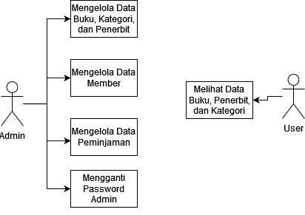

*Gambar 1 Use Case Diagram Aplikasi Perpustakaan*

**Flowchart Diagram Aplikasi Perpustakaan**

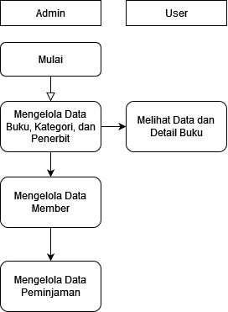

*Gambar 2 Flowchart Diagram Aplikasi Perpustakaan*

**ERD Aplikasi Perpustakaan Online**

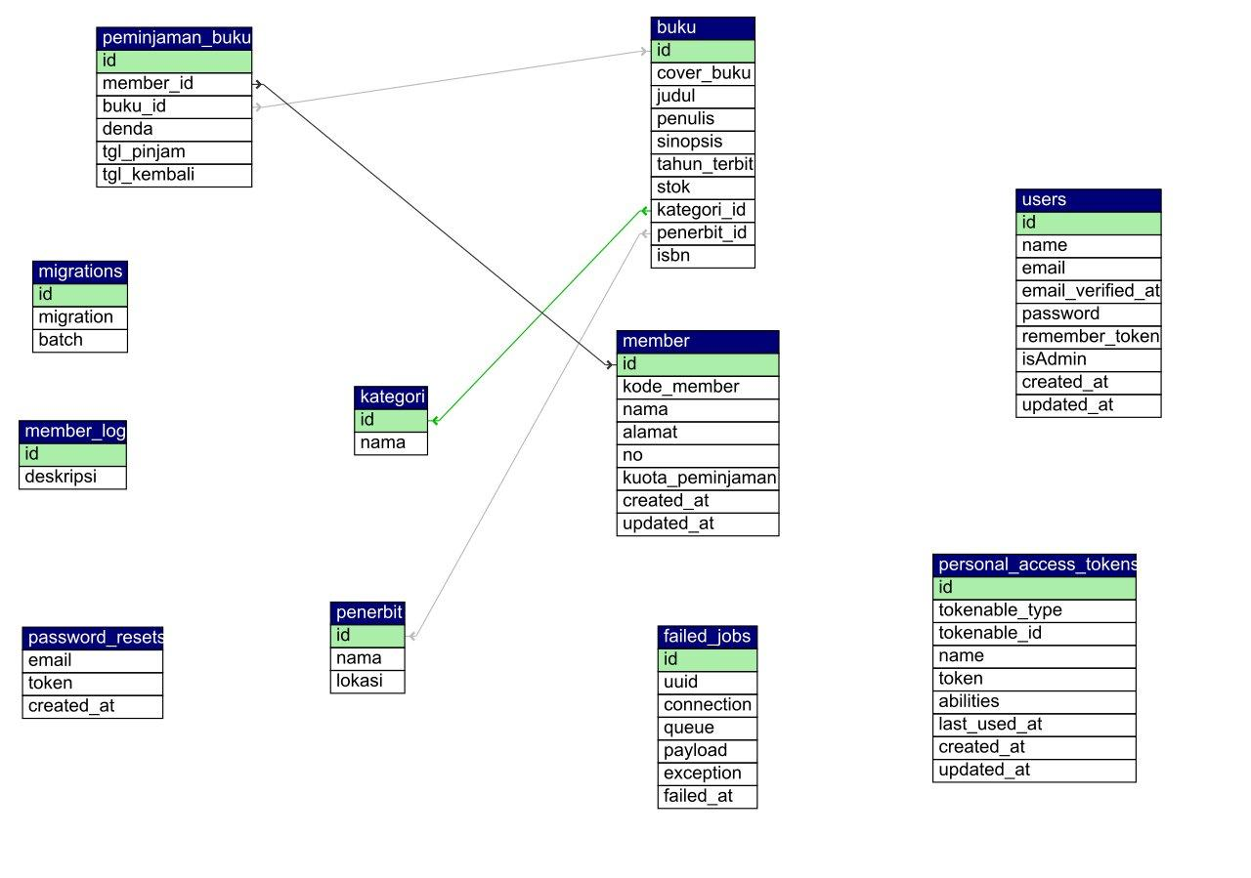

*Gambar 3 ERD Aplikasi Forum Kesehatan Online*

# BAB IV IMPLEMENTASI DAN PENGUJIAN

## Implementasi dan Pengujian Kode Program

Pengujian ditujukan untuk memastikan bahwa tiap *use case* (fitur) telah dapat berjalan sebagaimana mestinya.

### Pengujian Use Case Login

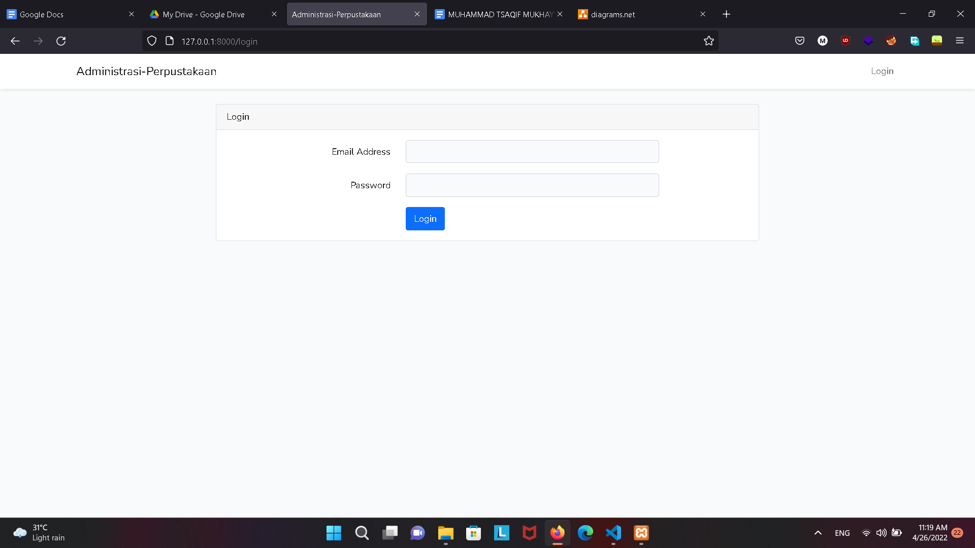

*Gambar 4 Halaman Login*

Berdasarkan hasil tampilan pengujian dapat disimpulkan bahwa halaman Login telah berfungsi sebagaimana mestinya dan dapat dikatakan telah berhasil.

### Pengujian Use Case Mengelola Data Buku

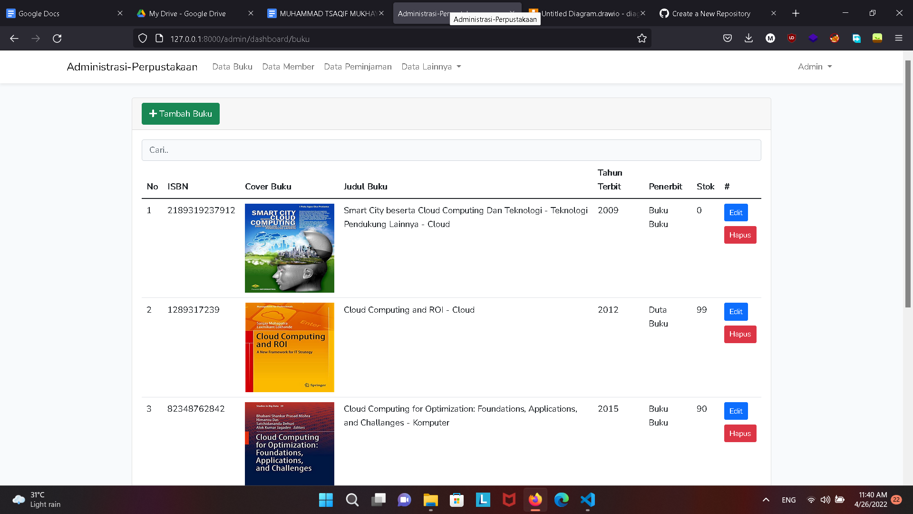

*Gambar 5 Halaman Mengelola Data Buku*

Berdasarkan hasil tampilan pengujian dapat disimpulkan bahwa halaman Mengelola Data Buku telah berfungsi sebagaimana mestinya dan dapat dikatakan telah berhasil.

### Pengujian Use Case Mengelola Data Member

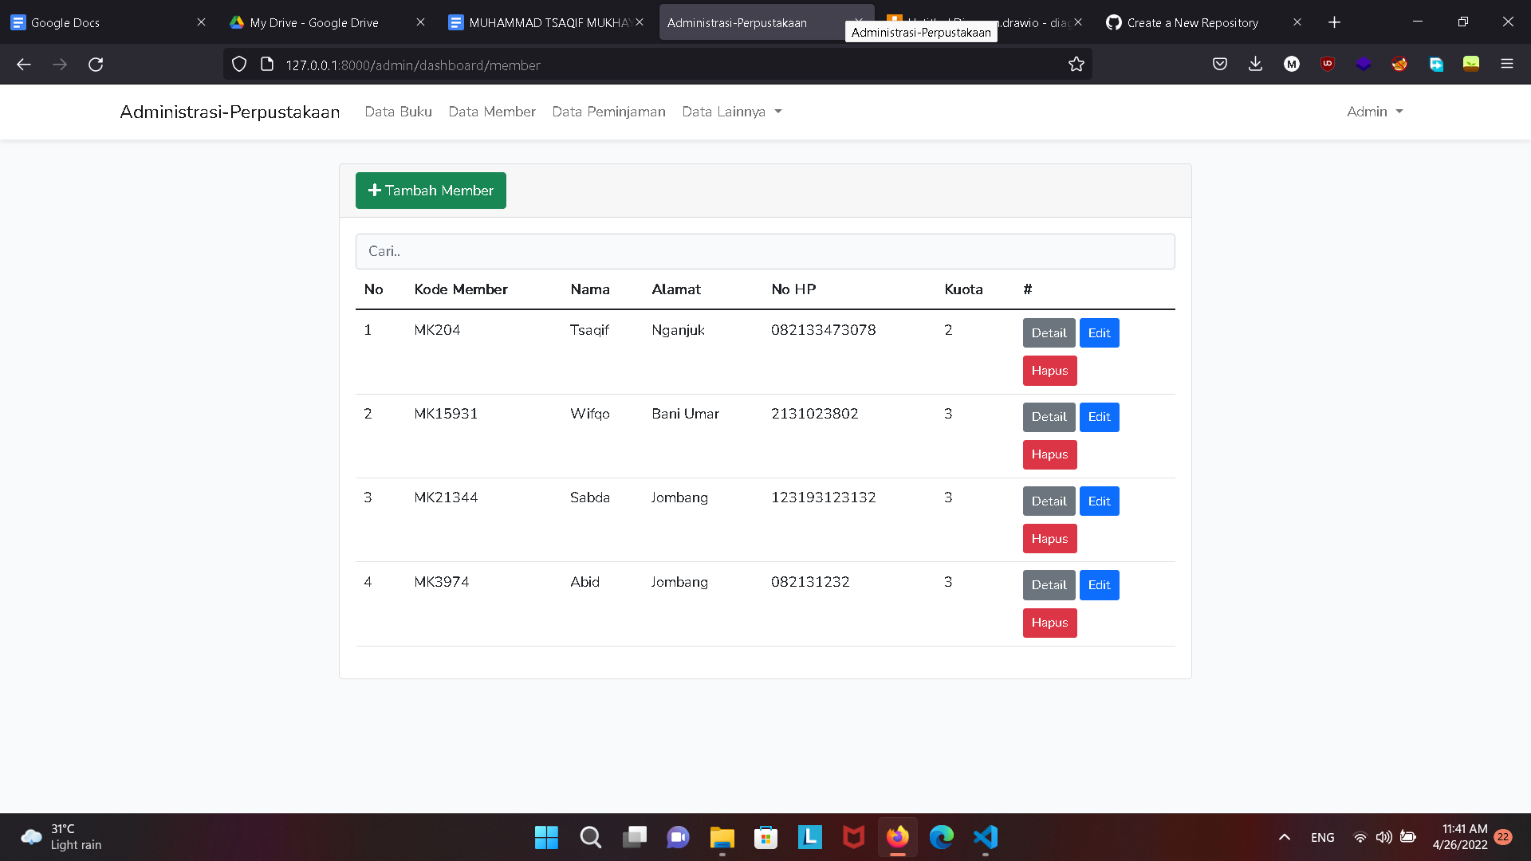

*Gambar 6 Halaman Mengelola Data Member*

Berdasarkan hasil tampilan pengujian dapat disimpulkan bahwa halaman Mengelola Data Member telah berfungsi sebagaimana mestinya dan dapat dikatakan telah berhasil.

### Pengujian Use Case Mengelola Data Peminjaman

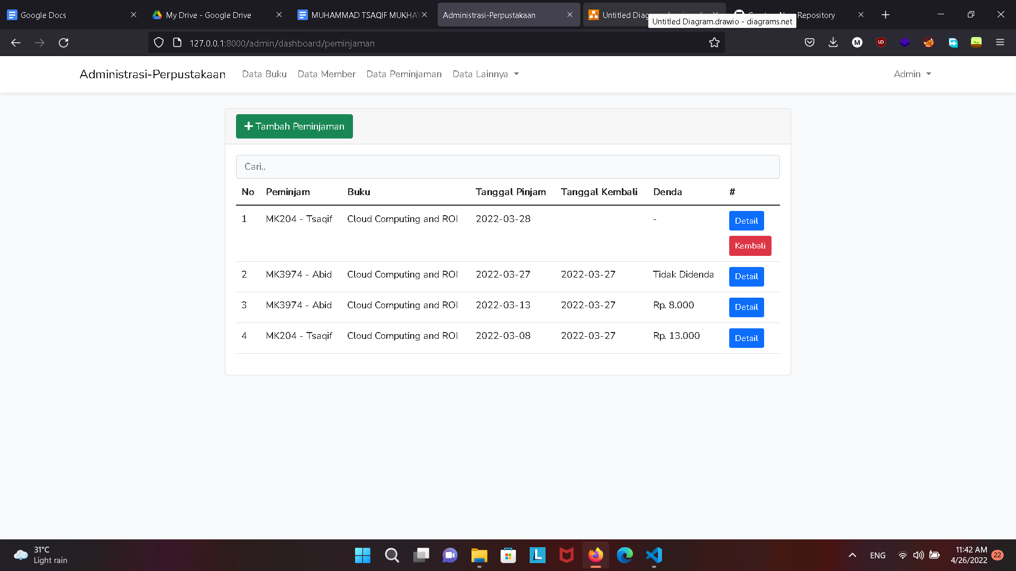

*Gambar 7 Halaman Mengelola Data Peminjaman*

Berdasarkan hasil tampilan pengujian dapat disimpulkan bahwa halaman Data Peminjaman telah berfungsi sebagaimana mestinya dan dapat dikatakan telah berhasil.

### Pengujian Use Case Mengelola Kategori

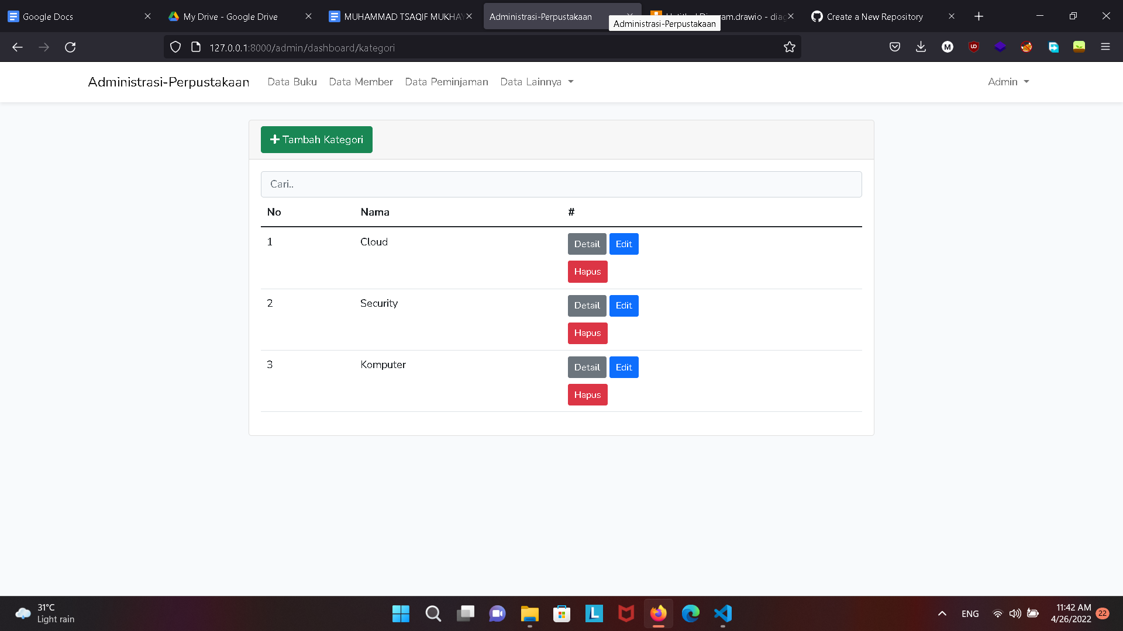

*Gambar 8 Halaman Mengelola Kategori*

Berdasarkan hasil tampilan pengujian dapat disimpulkan bahwa halaman Mengelola Kategori telah berfungsi sebagaimana mestinya dan dapat dikatakan telah berhasil.

### Pengujian Use Case Mengelola Penerbit

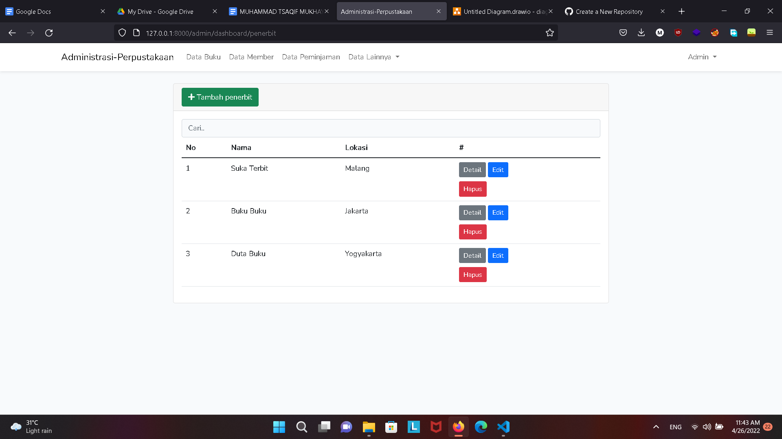

*Gambar 9 Halaman Mengelola Penerbit*

Berdasarkan hasil tampilan pengujian dapat disimpulkan bahwa halaman Mengelola Penerbit telah berfungsi sebagaimana mestinya dan dapat dikatakan telah berhasil.

### Pengujian Use Case Halaman Dashboard

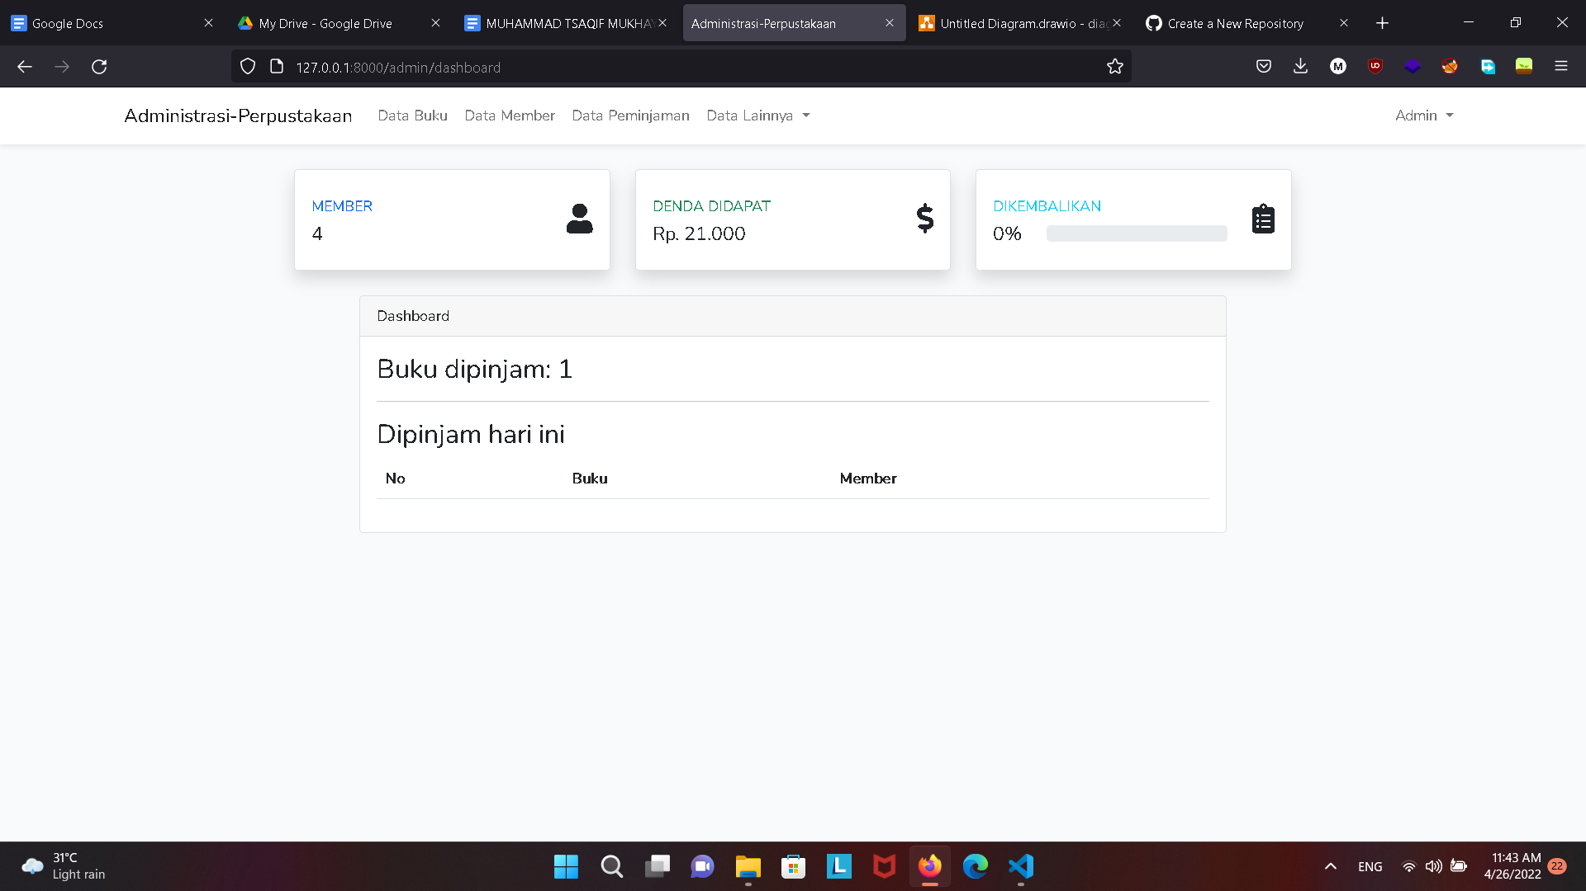

*Gambar 10 Halaman Dashboard*

Berdasarkan hasil tampilan pengujian dapat disimpulkan bahwa halaman Dashboard telah berfungsi sebagaimana mestinya dan dapat dikatakan telah berhasil.

### Pengujian Use Case Ganti Password

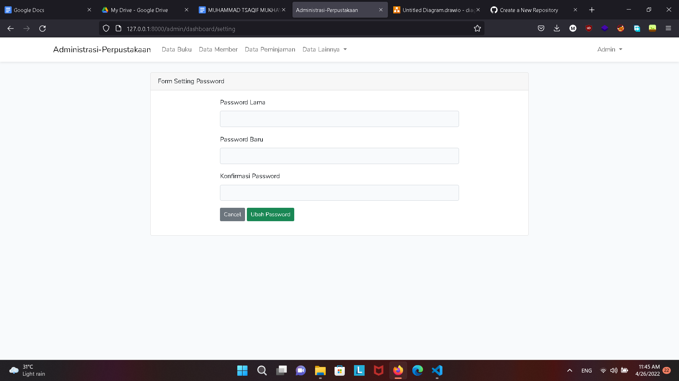

*Gambar 11 Halaman Melakukan Ganti Password*

Berdasarkan hasil tampilan pengujian dapat disimpulkan bahwa halaman Ganti Password telah berfungsi sebagaimana mestinya dan dapat dikatakan telah berhasil.

### Pengujian Use Case Halaman Data Buku

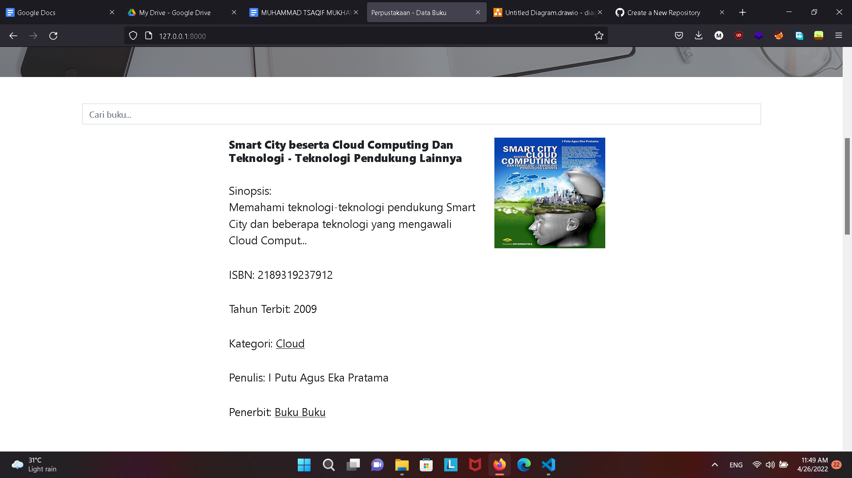

*Gambar 12 Halaman Data Buku*

Berdasarkan hasil tampilan pengujian dapat disimpulkan bahwa halaman Data Buku telah berfungsi sebagaimana mestinya dan dapat dikatakan telah berhasil.

### Pengujian Use Case Halaman Detail Buku

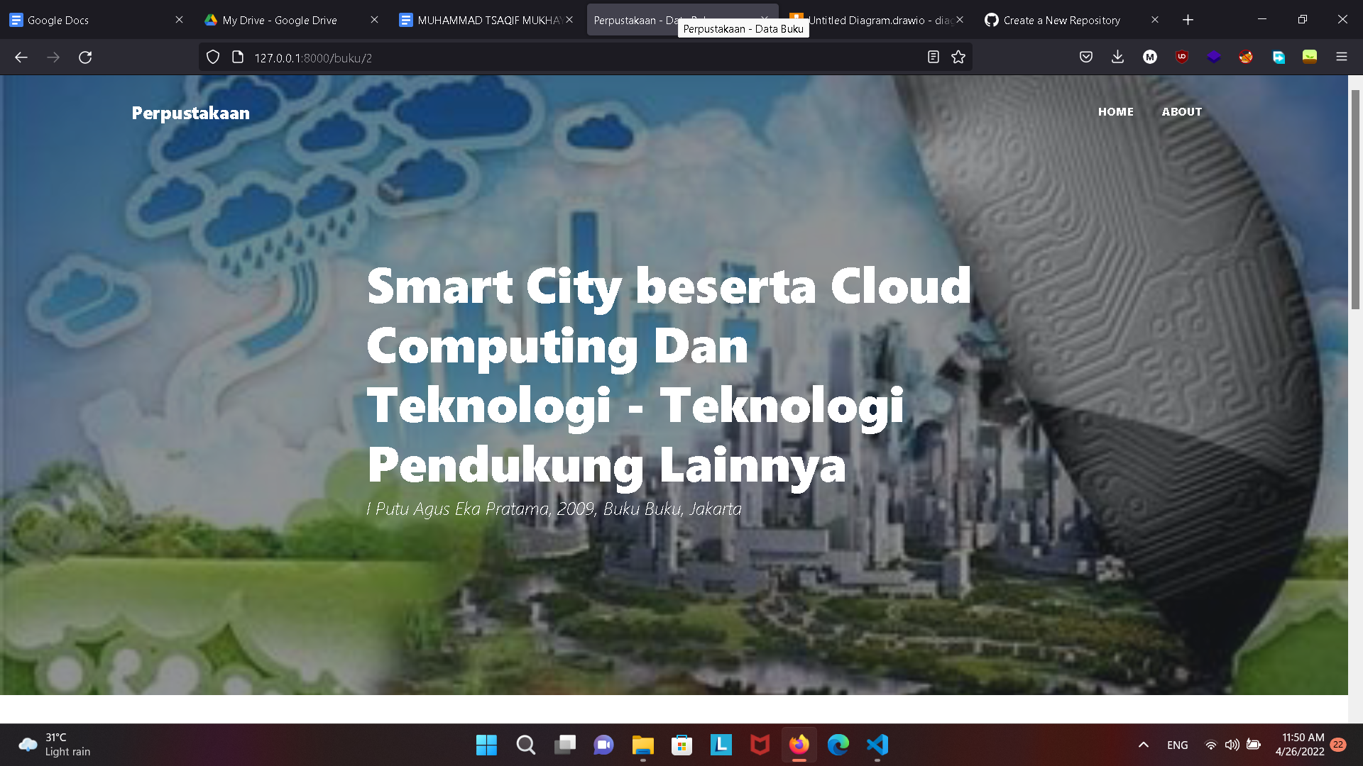

*Gambar 13 Halaman Detail Buku*

Berdasarkan hasil tampilan pengujian dapat disimpulkan bahwa halaman Detail Buku telah berfungsi sebagaimana mestinya dan dapat dikatakan telah berhasil.

## 

## Basis Data

Secara fisik implementasi basis data dilakukan menggunakan perangkat lunak MySQL dengan kode Struktur (Data Definition Language). Berikut ini adalah basis data yang telah diimplementasi beserta struktur tabel Aplikasi Forum Kesehatan Online.

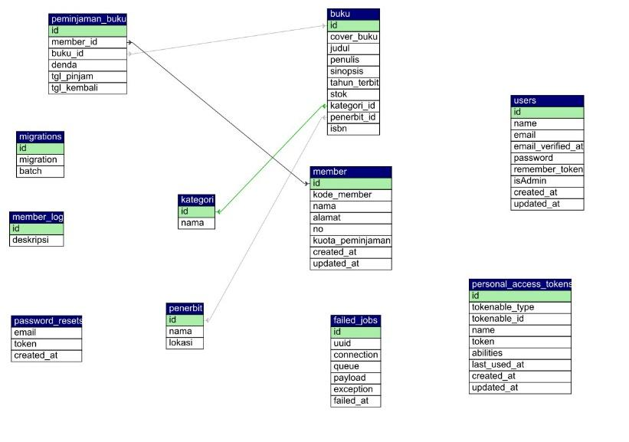

*Gambar 14 Implementasi Basis Data Aplikasi Perpustakaan*

# BAB V KESIMPULAN DAN SARAN

Bab ini berisi pokok-pokok kesimpulan dan saran-saran yang perlu disampaikan kepada pihak-pihak yang berkepentingan dengan hasil penelitian.

## Kesimpulan

Dari uraian implementasi dan pembahasan sistem maka dapat disimpulkan bahwa:

1. Aplikasi Perpustakaanmemiliki beberapa fitur utama, antara lain:
   1. Mengelola data buku, kategori, dan penerbit
   2. Mengelola data member
   3. Mengelola data peminjaman
   4. Melakukan denda peminjaman
   5. Melihat kesimpulan transaksi di dashboard
2. Selain memiliki fitur utama, Aplikasi Perpustakaan juga memiliki fitur pendukung, antara lain:
   1. Melihat data buku
   2. Mencari buku dengan filter tahun, isbn, penulis, dan penerbit
   3. Melihat detail buku dan stok yang tersedia
3. Metode *Unified Modelling Language* (UML) dapat digunakan sebagai metode perancangan Aplikasi Perpustakaan*.*
4. Aplikasi Forum Perpustakaan sudah bisa diimplementasikan sesuai dengan fungsinya berdasarkan hasil pengujian menggunakan metode *black box testing*.

## Saran

Beberapa saran yang dapat diajukan dalam pengembangan Aplikasi Perpustakaan ini adalah:

1. Pada pengembangan selanjutnya dapat ditambahkan statistik data transaksi perpustakaan
2. Pada pengembangan selanjutnya ditambahkan multi role akses seperti operator, admin pengelola buku
3. Pada pengembangan selanjutnya ditambahkan akses member untuk melihat histori peminjaman
4. Pada pengembangan selanjutnya ditambahkan fitur melihat buku secara pdf untuk mentransformasi menjadi perpustakaan digital pula

# DAFTAR PUSTAKA

Tsaqif, 2022 PHP, dalam <https://id.wikipedia.org/wiki/PHP>, diakses pada 26 Maret 2022

Tsaqif, 2022 XAMPP, dalam <https://id.wikipedia.org/wiki/XAMPP>, diakses pada 26 Maret 2022

Tsaqif, 2022 Laravel, dalam <https://id.wikipedia.org/wiki/Laravel>, diakses pada 26 Maret 2022